《汽车电器与电控技术》复习题A
一、填空题
1、汽车电器装置主要由 、 、 和配电装置四部分组成。
2、起动机一般由 、 、 组成。
3、发电机配有 ，作用是在发电机转速变化时，自动调节发电机的输出电压保持稳定。
4、当电子控制器检测出爆燃时,就立刻使点火提前角 ,当爆燃消失后又使点火提前角恢复到设定值.
5、对电控汽油喷射系统来说，怠速控制的方式可分为两种：一种是控制节气门最小开度的 ；另一种是控制节气门旁通通路中空气流量的 。
二、选择题
1、下面不属于汽车仪表及指示灯系统的是：（ ）
A、机油压力过低指示灯； B、气压过低警告灯；
C、充电指示灯； D、转向灯
2、发动机的温度低时，压缩终了混合气的温度也要低些，使燃烧速度有所下降,应适当（ ）。
A、减小点火提前角； B、增大点火提前角；
C、减少进气流量； D、增大进气流量
3、冷型火花塞适用于（ ）、高速的发动机。
A、压缩比小、功率小； B、压缩比小、功率大；
C、压缩比大、功率大； D、压缩比大、功率小
4、 发动机起动机的直流串励式电动机的作用是产生（ ）。
A 、转矩； B、电流； C、 电压； D、机械能
5、氧传感器通过检测排气管中氧的含量，向电子控制器提供混合气空燃比反馈信号将混合气浓度控制在理论空燃比附近。包括氧化钛型、（ ）两种型式。
A、氧化锑型； B、线性式； C、开关式； D、氧化锆型
6、汽车电气系统电压标准的发展趋势是（ ）。
A、 12v B、 42v C、 24v D、 6v
7、为控制发动机排出的废气中的有害成分,现代汽车发动机中大都安装了三元催化反应器。 元催化反应器对废气中( ) 的净化效果达到最佳.
A、NO_{x}、HC； B、HCHO； C、HC、CO₂； D、丙烯醛、CO₂
8、 EGR废气再循环被广泛用于减少（ ）的排放量。
A、CO；B、CO₂ ；C、NO_{X} D、硫化物
9、传统点火系统中，分电器总成主要由（ ）、配电器、点火提前角调节器以及电容器等组成。
A、断电器； B、火花塞； C、点火线圈； D、分电器盖；
10、点火提前角是微机控制点火系统的控制内容，电子点火控制系统工作时的实际点火提前角不包含（ ）。
A、初始点火提前角； B、基本点火提前角；
C、修正点火提前角； D、 PID信号
11、汽车起动用铅酸蓄电池正极板上的活性物质是（ ）。
A、二氧化铅； B、纯铅；
C、钠； D、硫；
12、燃油喷射电子控制系统中，喷油量的控制实际是控制喷油器间歇喷油的（ ）。
A、电压； B、时间； C、电流； D、电阻
13、D型电子控制式汽油喷射系统是根据（ ）检测空气流量的。
A、进气压力传感器； B、叶片式空气流量计；
C、热线式空气流量计； D、卡门涡旋式空气流量计
14、讨论EFI系统时，甲说，ECU通过控制燃油压力提供合适的空燃比；乙说，ECU通过控制喷油器脉冲宽度提供合适的空燃比。试问谁正确？（ ）
A、甲正确； B、乙正确； C、两人均正确； D、两人均不正确
15、喷油正时是指喷油器喷油的（ ）时刻。
A、开始； B、中间； C、断油； D、持续
三、名词解释
1、缸内喷射
2、点火提前角

四、简答题
1、微机控制无分电器点火系统有几种点火方式？各自的含义是什么？
2、汽车交流发电机的功用是什么？由哪几部分组成？各起什么作用？
3、发动机为什么要进行怠速控制？怠速控制的功能是什么？
4、燃油压力调节器的功能是什么？据图说明其工作原理。
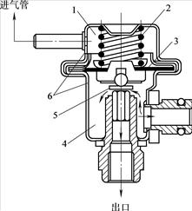

燃油压力调节器结构
1—弹簧室 2—弹簧 3—膜片
4—燃油室 5—阀 6—壳体
5、据图简述霍尔信号发生器的工作原理。
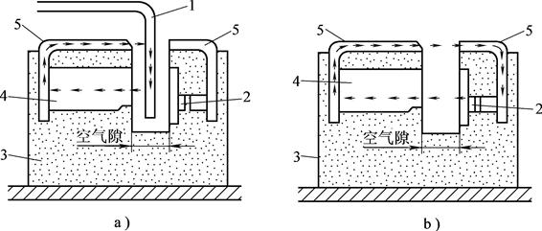
霍尔式点火信号发生器的工作原理
a)触发叶轮的叶片进入空气隙 b)触发叶轮的叶片离开空气隙
1—触发叶轮的叶片 2—霍尔元件 3—信号发生器底座 4—永久磁铁 5—导磁板

五、分析题
1、根据自己学过的知识，试比较说明传统点火系统和电子点火系统的优缺点。

《汽车电器与电控技术》复习题B
一、填空题
1、汽车电气系统的特点： 、直流、 、 。
2、发动机起动系统一般由 、电流表、 、点火开关、继电器等组成。
3、发动机燃油喷射系统的缸外喷射方式分为单点喷射和 两种形式。
4、发电机配有 ，作用是在发电机转速变化时，自动调节发电机的输出电压保持稳定。
学院 班级 学号 姓名

装 。。。订。。。 线
5、传统点火系的基本组成包括点火开关 、 、分电器 、火化塞 以及导线等。
6、汽油发动机在冷起动怠速暖机的过程中,发动机的温度还很低,需要适当 点火提前角,以改善燃油的消耗,加快暖机过程。
7、汽车用三相异步交流发电机的转子为磁极,磁极绕组通过电刷和滑环引入直流电而产生 。
二、选择题
1、汽车电气系统电压标准的发展趋势是（ ）。
A、 12v B、 42v C、 24v D、 6v
2、传统点火系统所能产生的二次电压的最大值随发动机转速的升高而（ ）。
A、降低； B、增大； C、不变； D、先增大后减小
3、热型火花塞适用于（ ）、转速低的发动机。
A、压缩比小、功率小； B、压缩比小、功率大；
C、压缩比大、功率大； D、压缩比大、功率小
4、 发动机电子控制器能够根据蓄电池的（ ）变化对喷油器通电时间(喷油脉冲宽度)进行修正。
A 、电解液密度； B、充电程度； C、 放电程度； D、电压
5、氧传感器通过检测排气管中氧的含量，向电子控制器提供混合气空燃比反馈信号将混合气浓度控制在理论空燃比附近。包括氧化锆型、（ ）两种型式。
A、氧化锑型； B、线性式； C、氧化钛型； D、开关式
6、下面不属于汽车仪表及指示灯系统的是：（ ）
A、机油压力过低指示灯； B、气压过低警告灯；
C、充电指示灯； D、转向灯
7、在讨论排放控制和催化转化器时，甲说不管空燃比是多少，三元催化转化器都能控制CO、HC和NO_{x}的排放量；乙说，空燃比必须控制在14.7：1附近，才能使三元催化转化器有效地控制CO、HC和NO_{x}的排放量。试问谁正确？（ ）
A、甲正确； B、乙正确； C、两人均正确； D、两人均不正确
8、 EGR废气再循环被广泛用于减少（ ）的排放量。
A、CO；B、CO₂ ；C、NO_{X} D、硫化物
9、汽车用起动机采用串励电动机的原因是其串励电动机有（ ）。
A、大转矩特性、软机械特性； B、小转矩特性、软机械特性；
C、小转矩特性、硬机械特性； D大转矩特性、硬机械特性；
10、电子点火控制系统工作时的实际点火提前角不包含（ ）。
A、初始点火提前角； B、基本点火提前角；
C、修正点火提前角； D、 PID信号
11、发动机正常运转，发电机（ ）时，对蓄电池进行充电。
A、电动势低于蓄电池电动势； B、不发电；
C、电动势高于蓄电池电动势； D、过载；
12、下列哪种喷射类型不属于脉冲喷射（ ）
A、同时喷射； B、分组喷射； C、顺序喷射； D连续喷射
13、D型电子控制式汽油喷射系统是根据（ ）检测空气流量的。
A、进气压力传感器； B、叶片式空气流量计；
C、热线式空气流量计； D、卡门涡旋式空气流量计
14、讨论EFI系统时，甲说，ECU通过控制燃油压力提供合适的空燃比；乙说，ECU通过控制喷油器脉冲宽度提供合适的空燃比。试问谁正确？（ ）
A、甲正确； B、乙正确； C、两人均正确； D、两人均不正确
15、下列那一项不属于汽油喷射控制的内容（ ）
A、喷油器控制； B、喷油持续时间控制；
C、断油控制； D、喷油正时控制
三、名词解释
1、ABS
2、废气再循环
四、简答题
1、汽车发动机对点火系统的基本要求是什么？
2、汽车交流发电机的功用是什么？由哪几部分组成？各起什么作用？
3、微机控制电子点火系统的组成及点火器的作用是什么？
4、燃油压力调节器的功能是什么？据图说明其工作原理。

燃油压力调节器结构
1—弹簧室 2—弹簧 3—膜片
4—燃油室 5—阀 6—壳体

5、据图简述滚珠式单向离合器的工作原理。
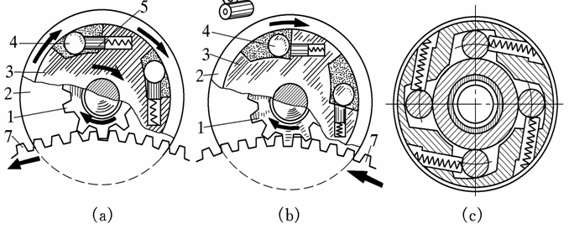

滚珠式单向离合器
五、分析题
1、根据自己学过的知识，试述电控燃油喷射系统的发动机与传统化油器式发动机相比，具有哪些优点。

